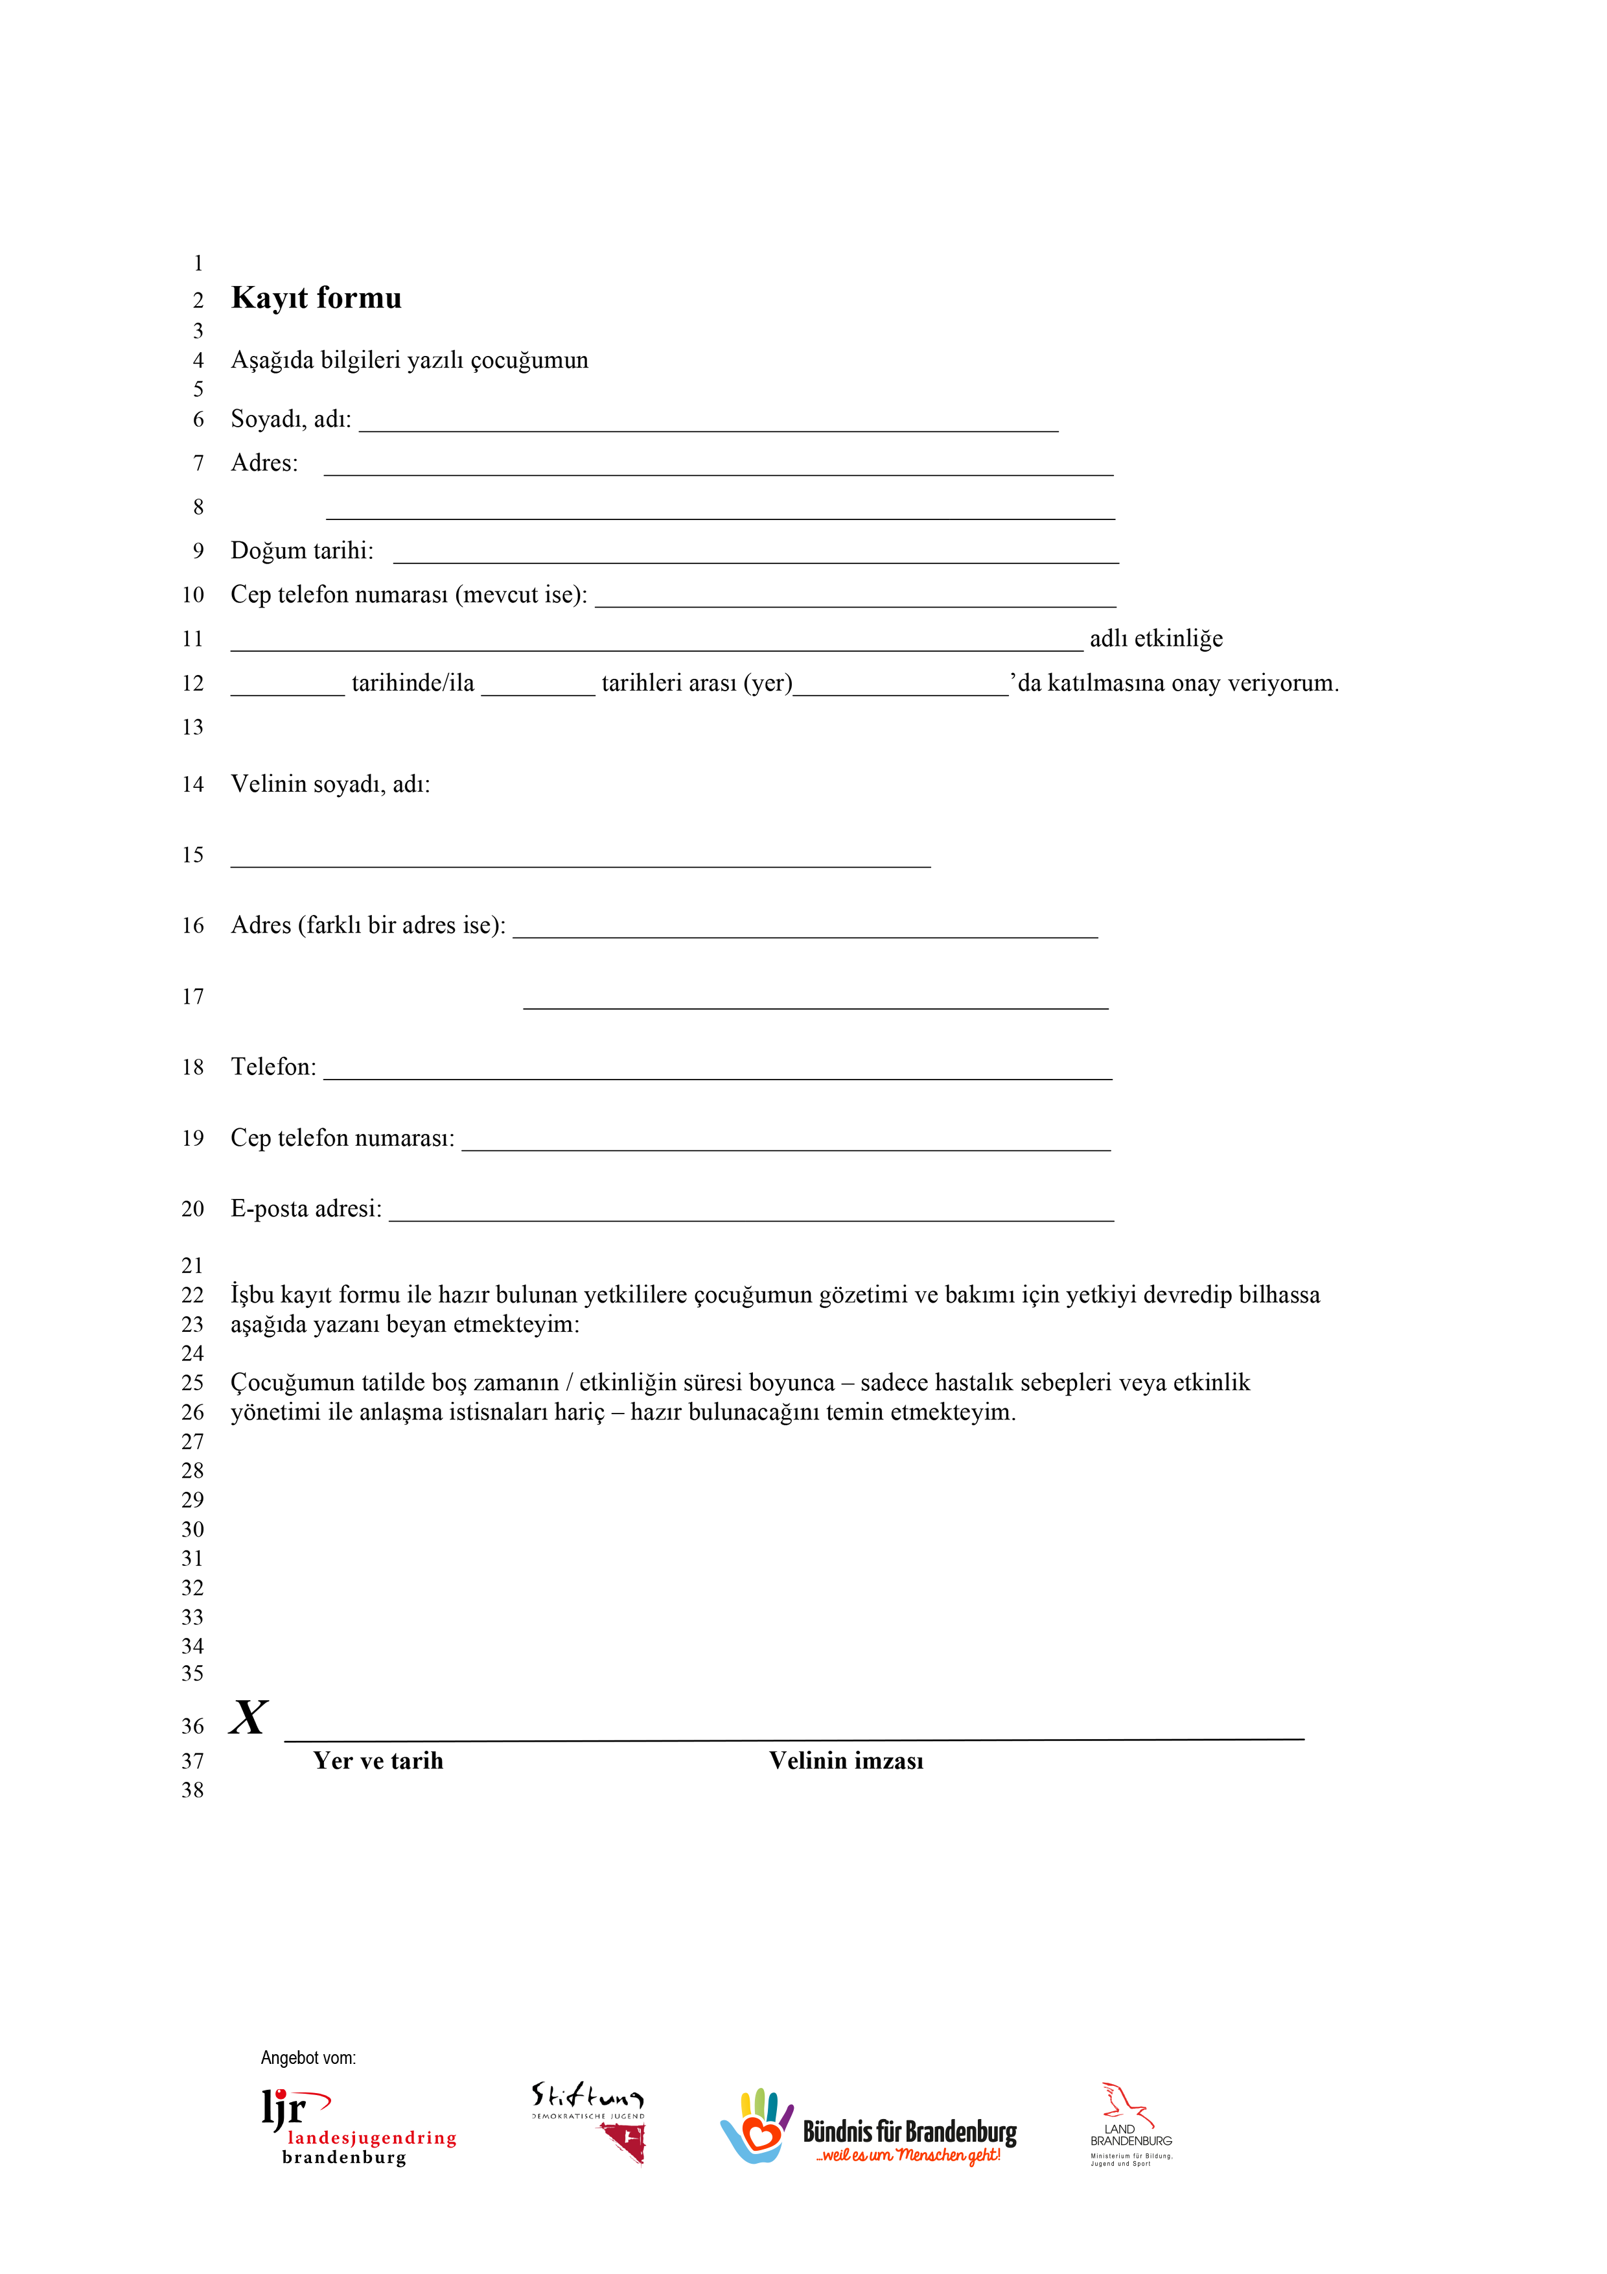
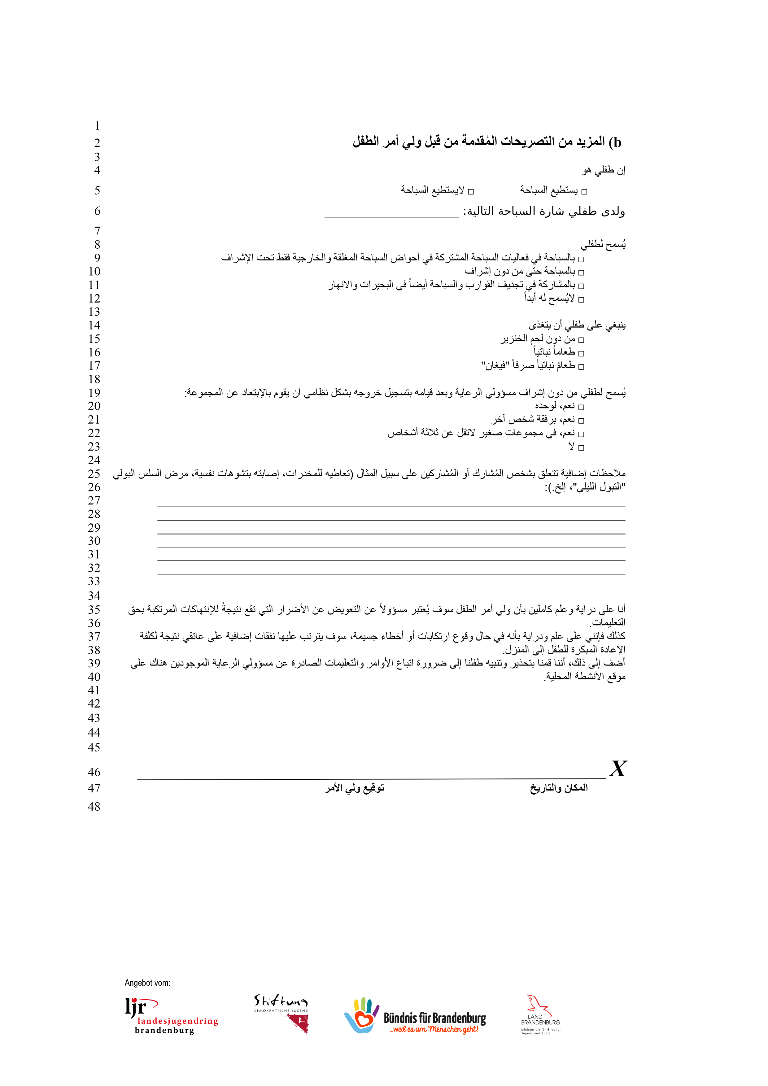
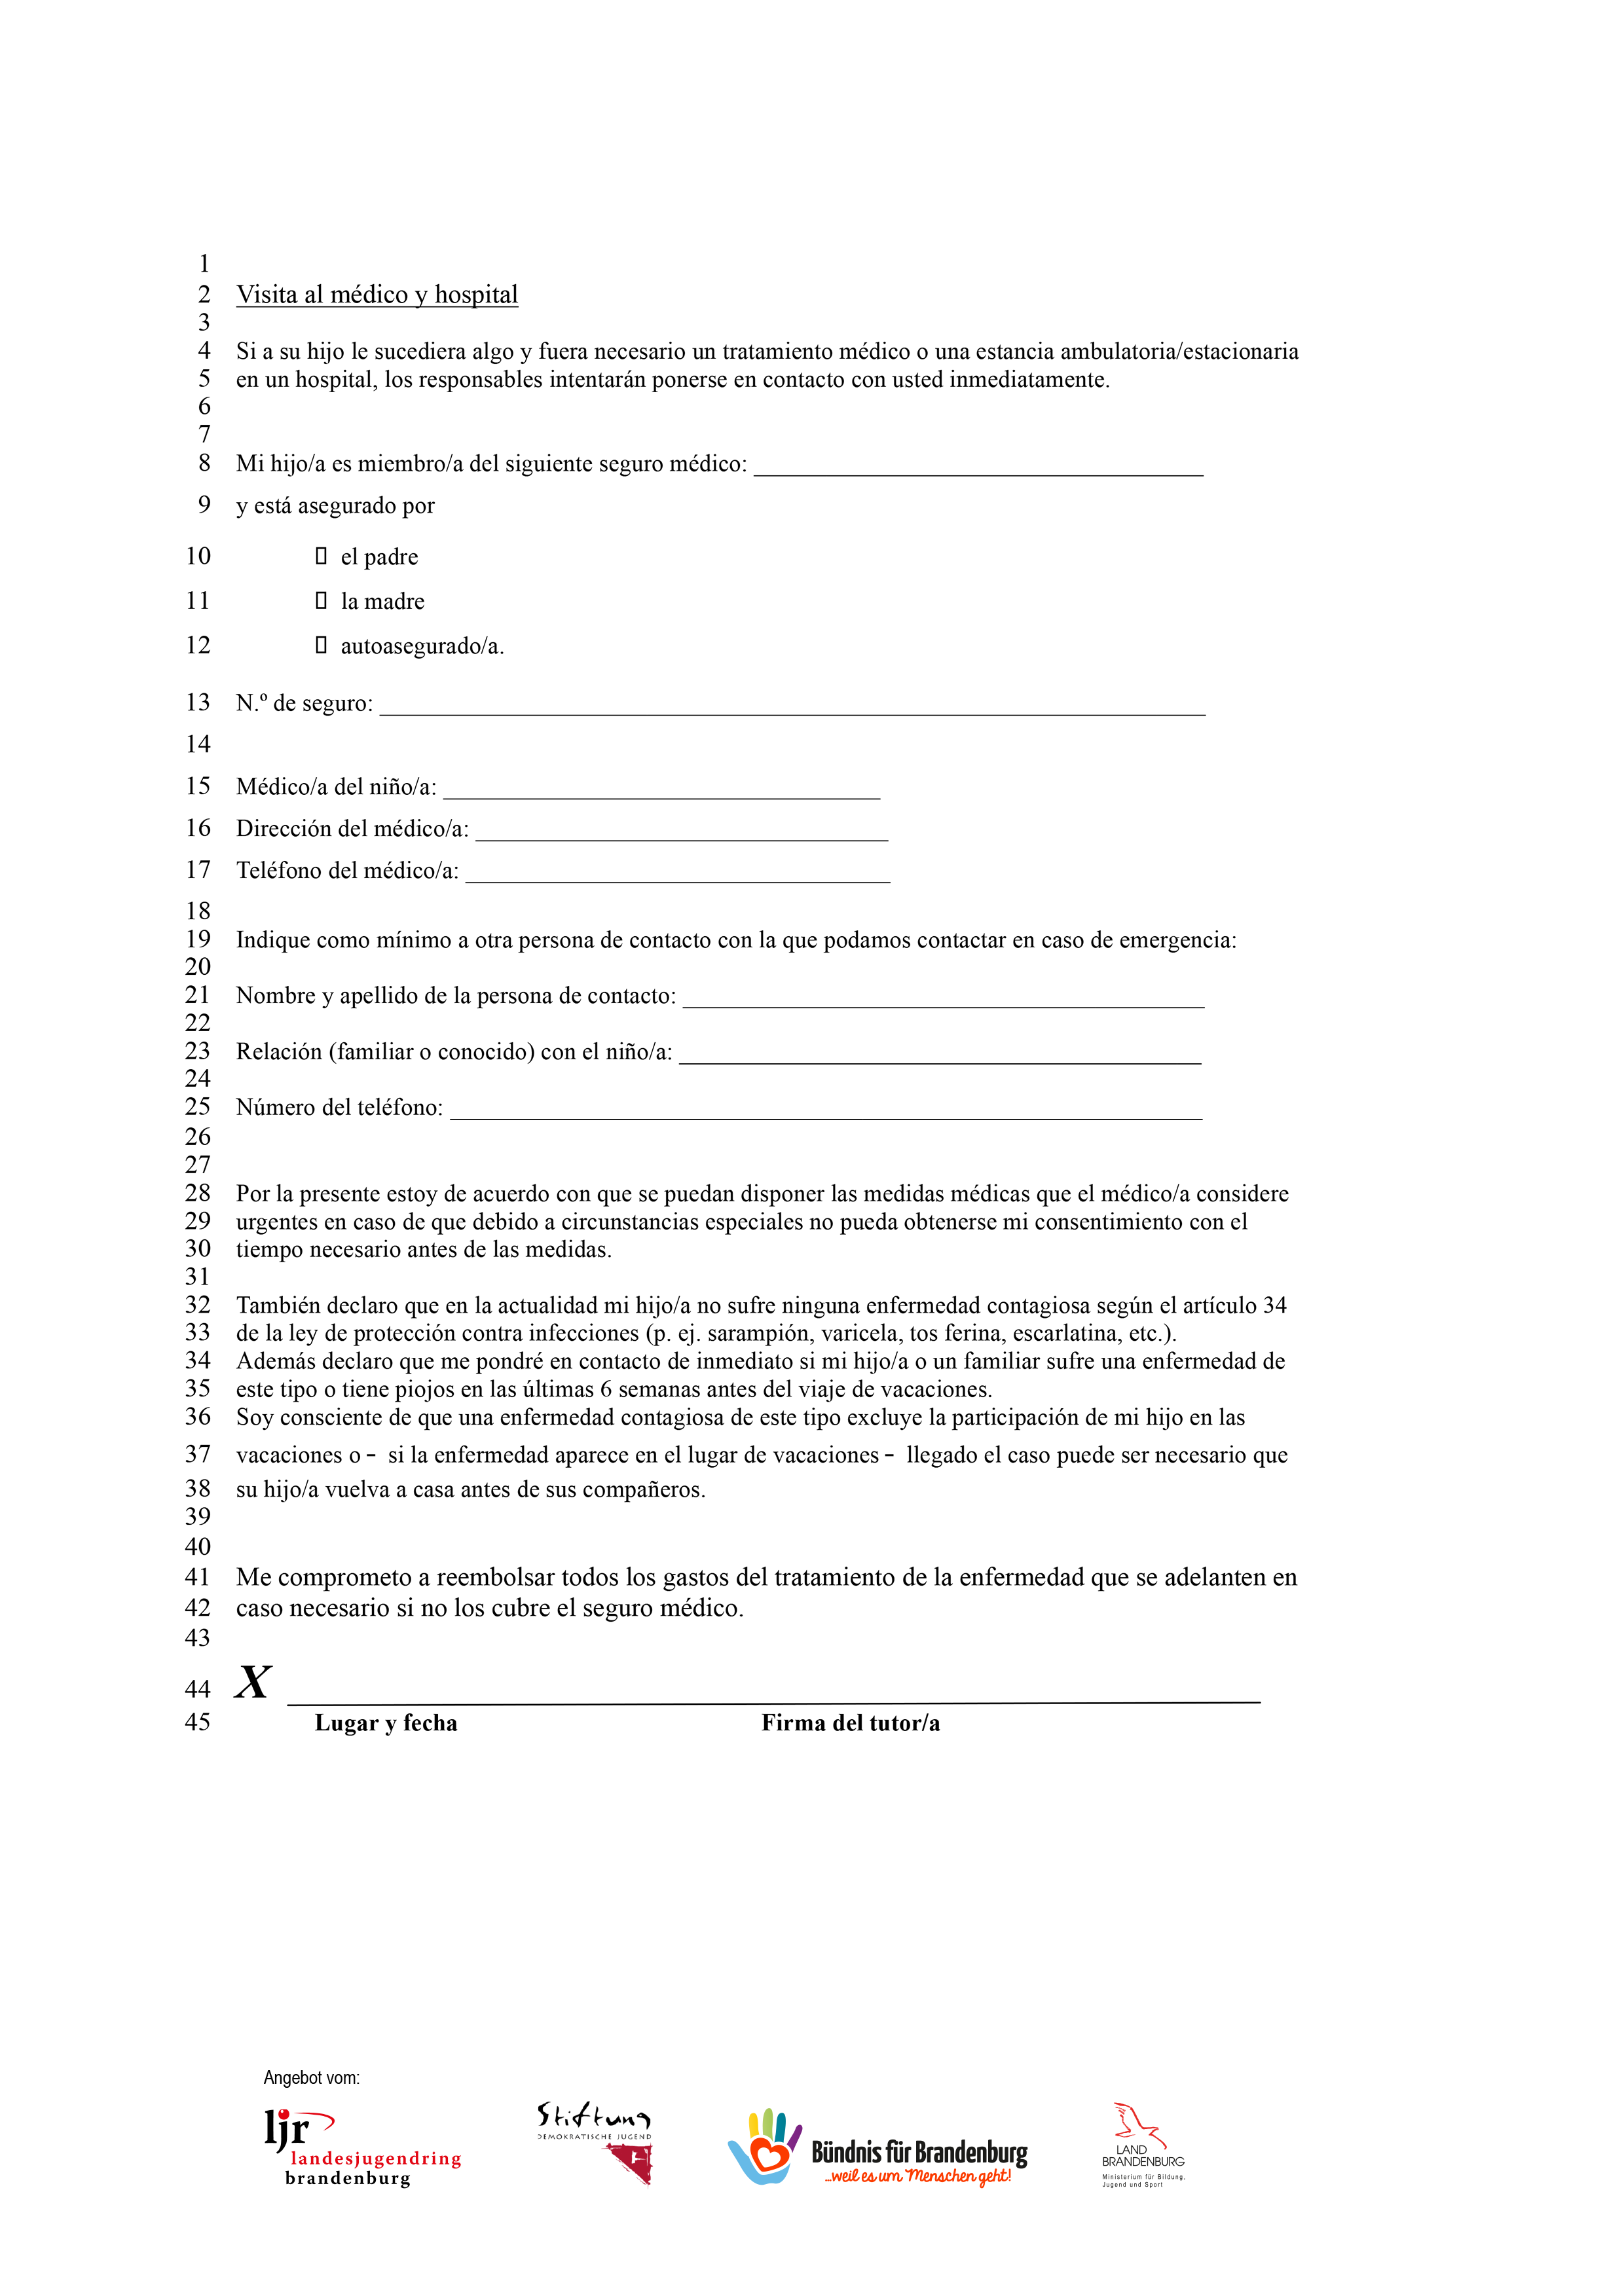
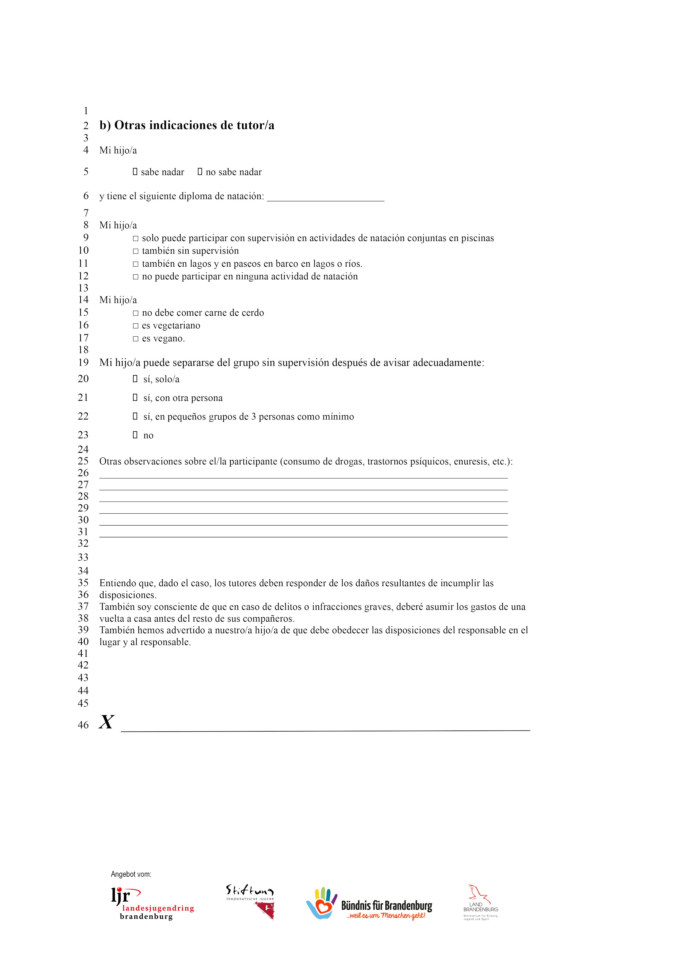
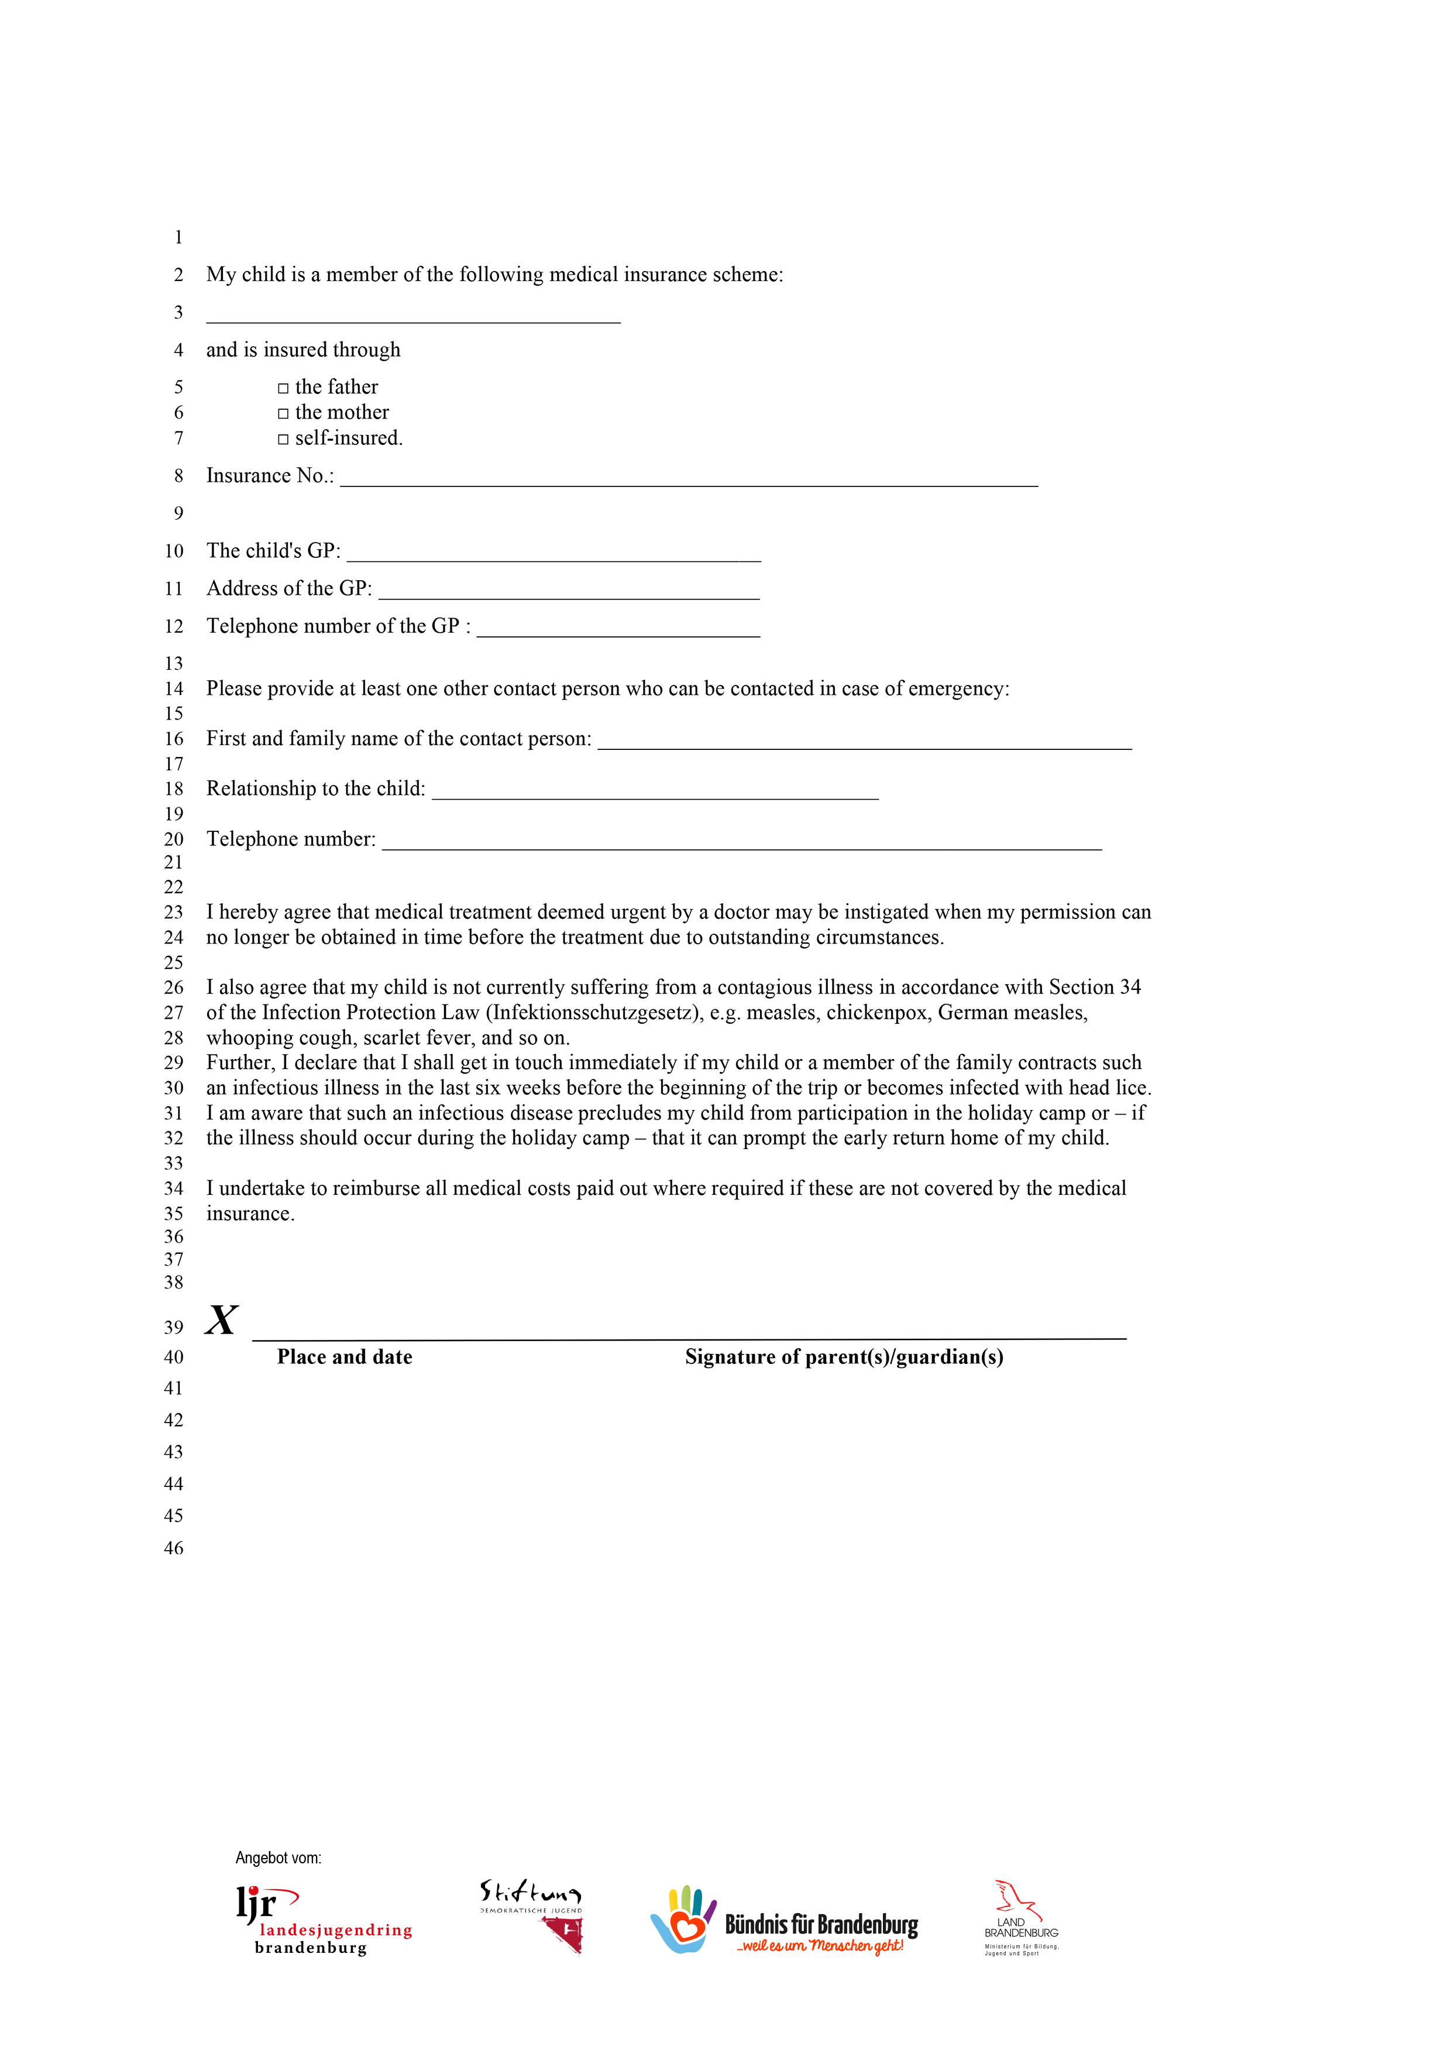
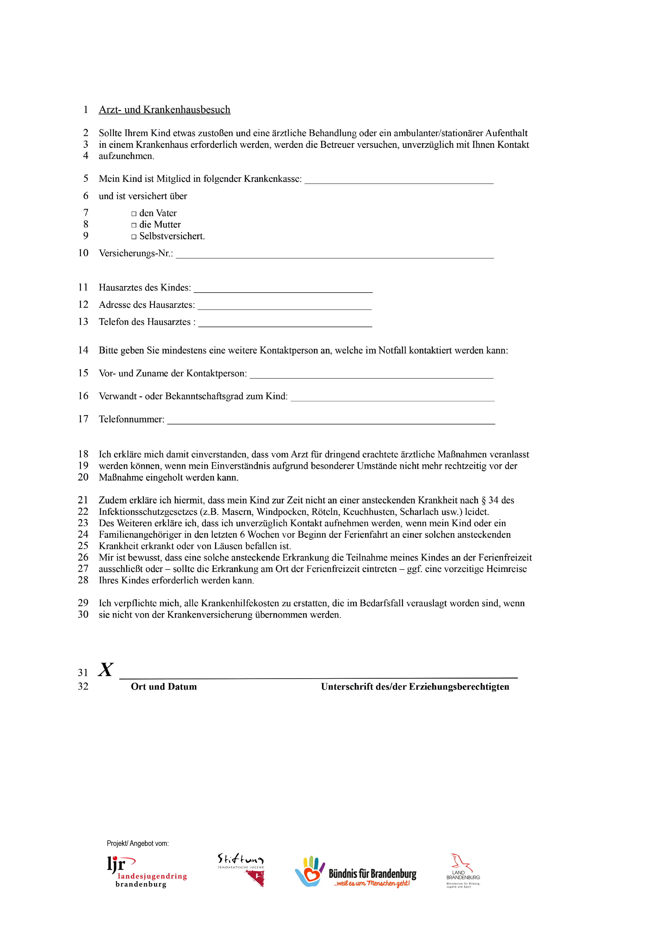
,

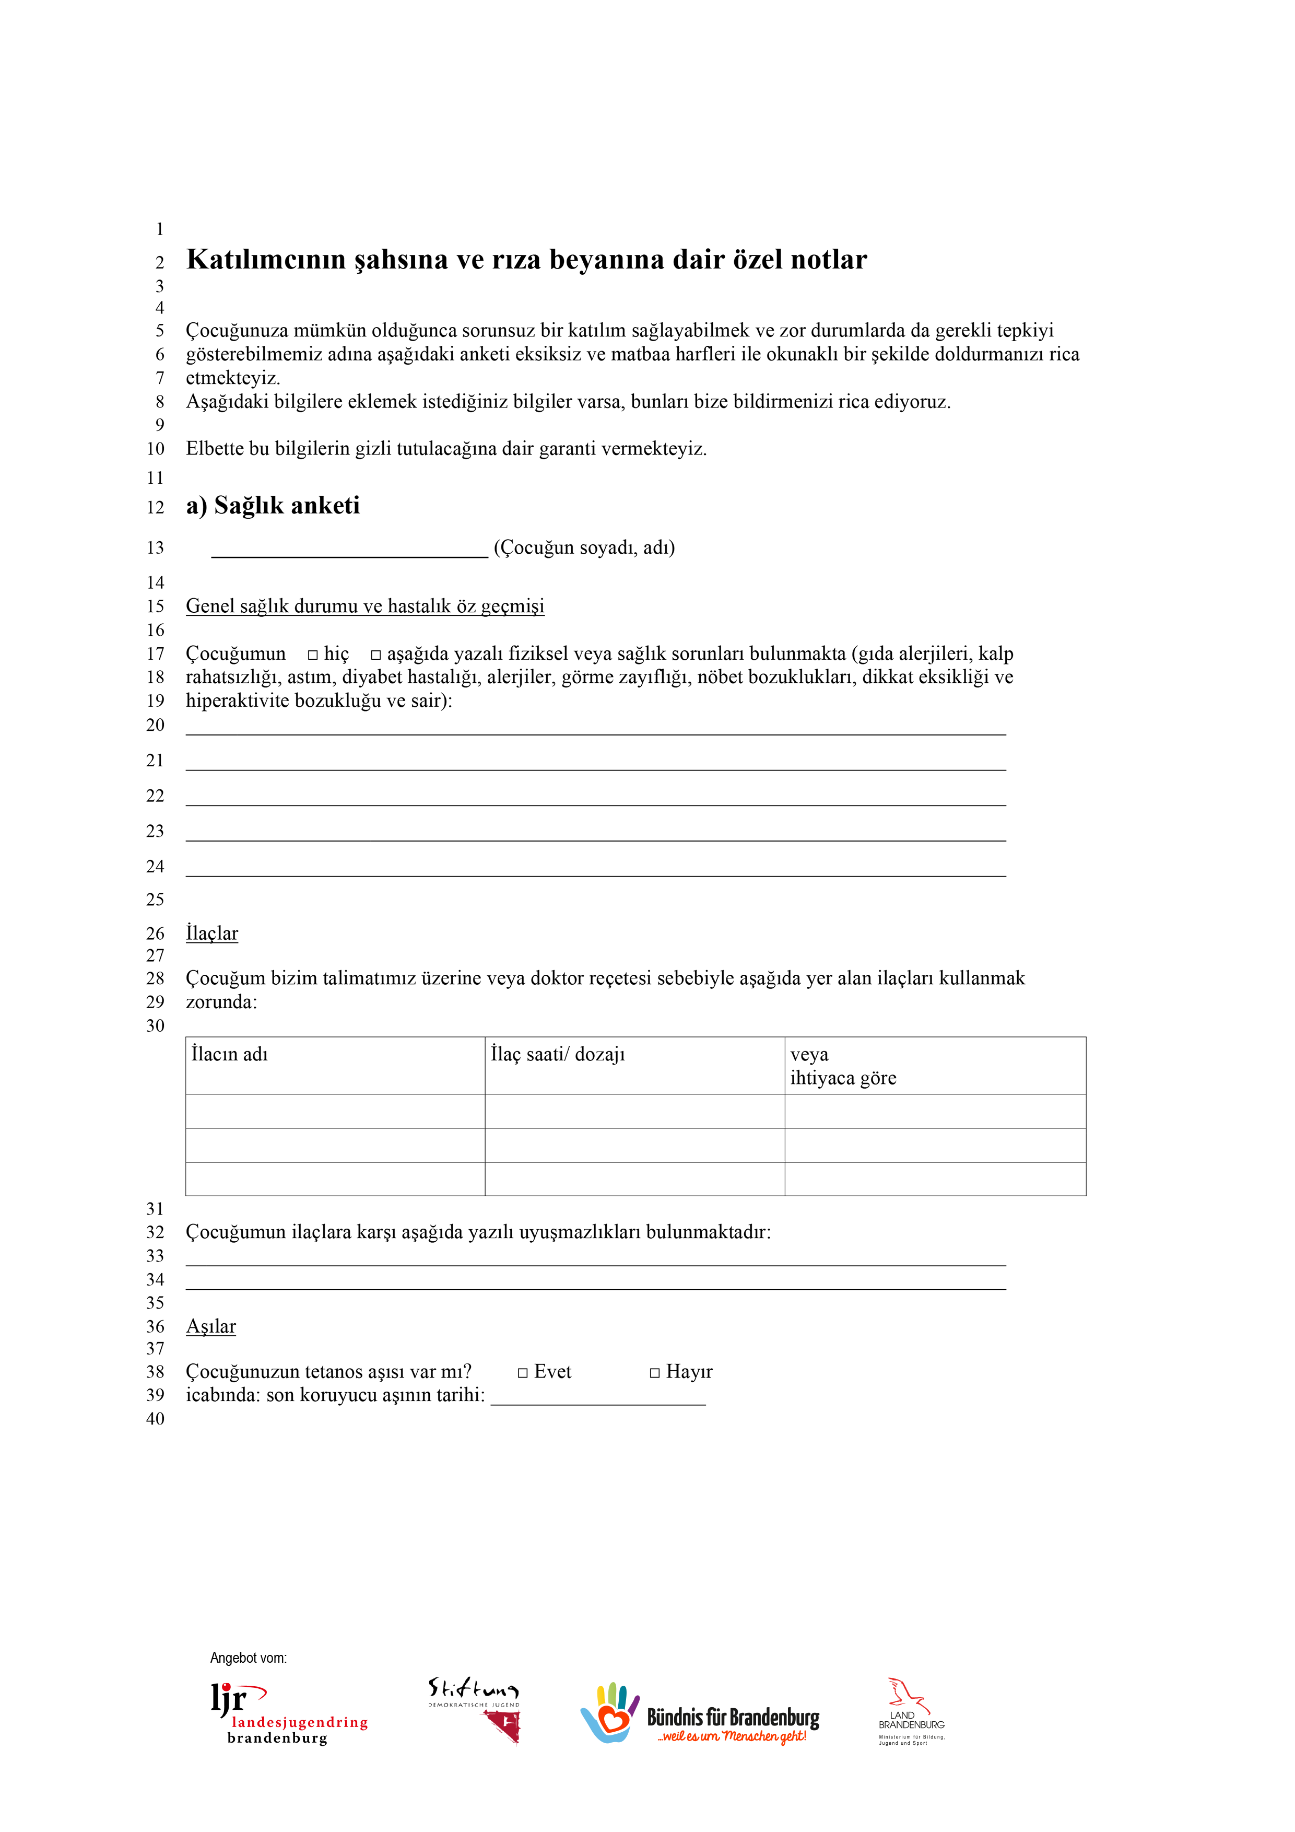
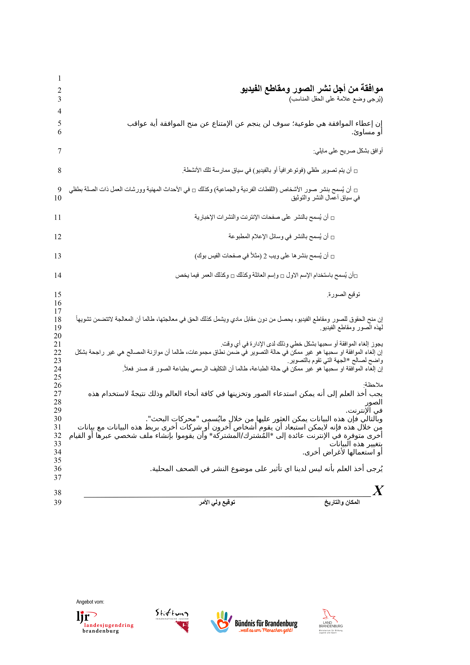
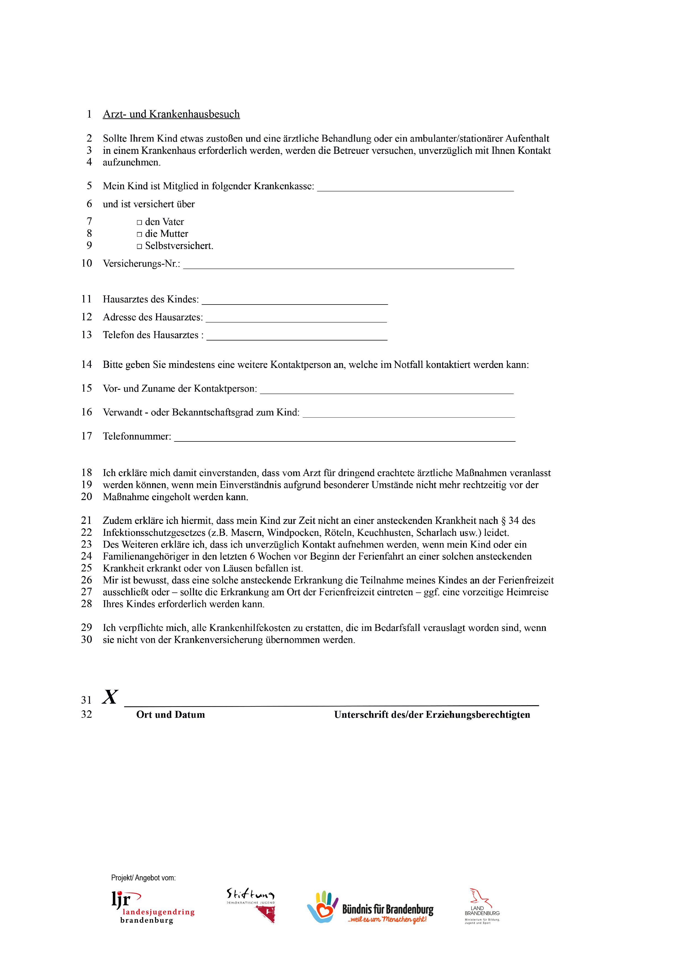

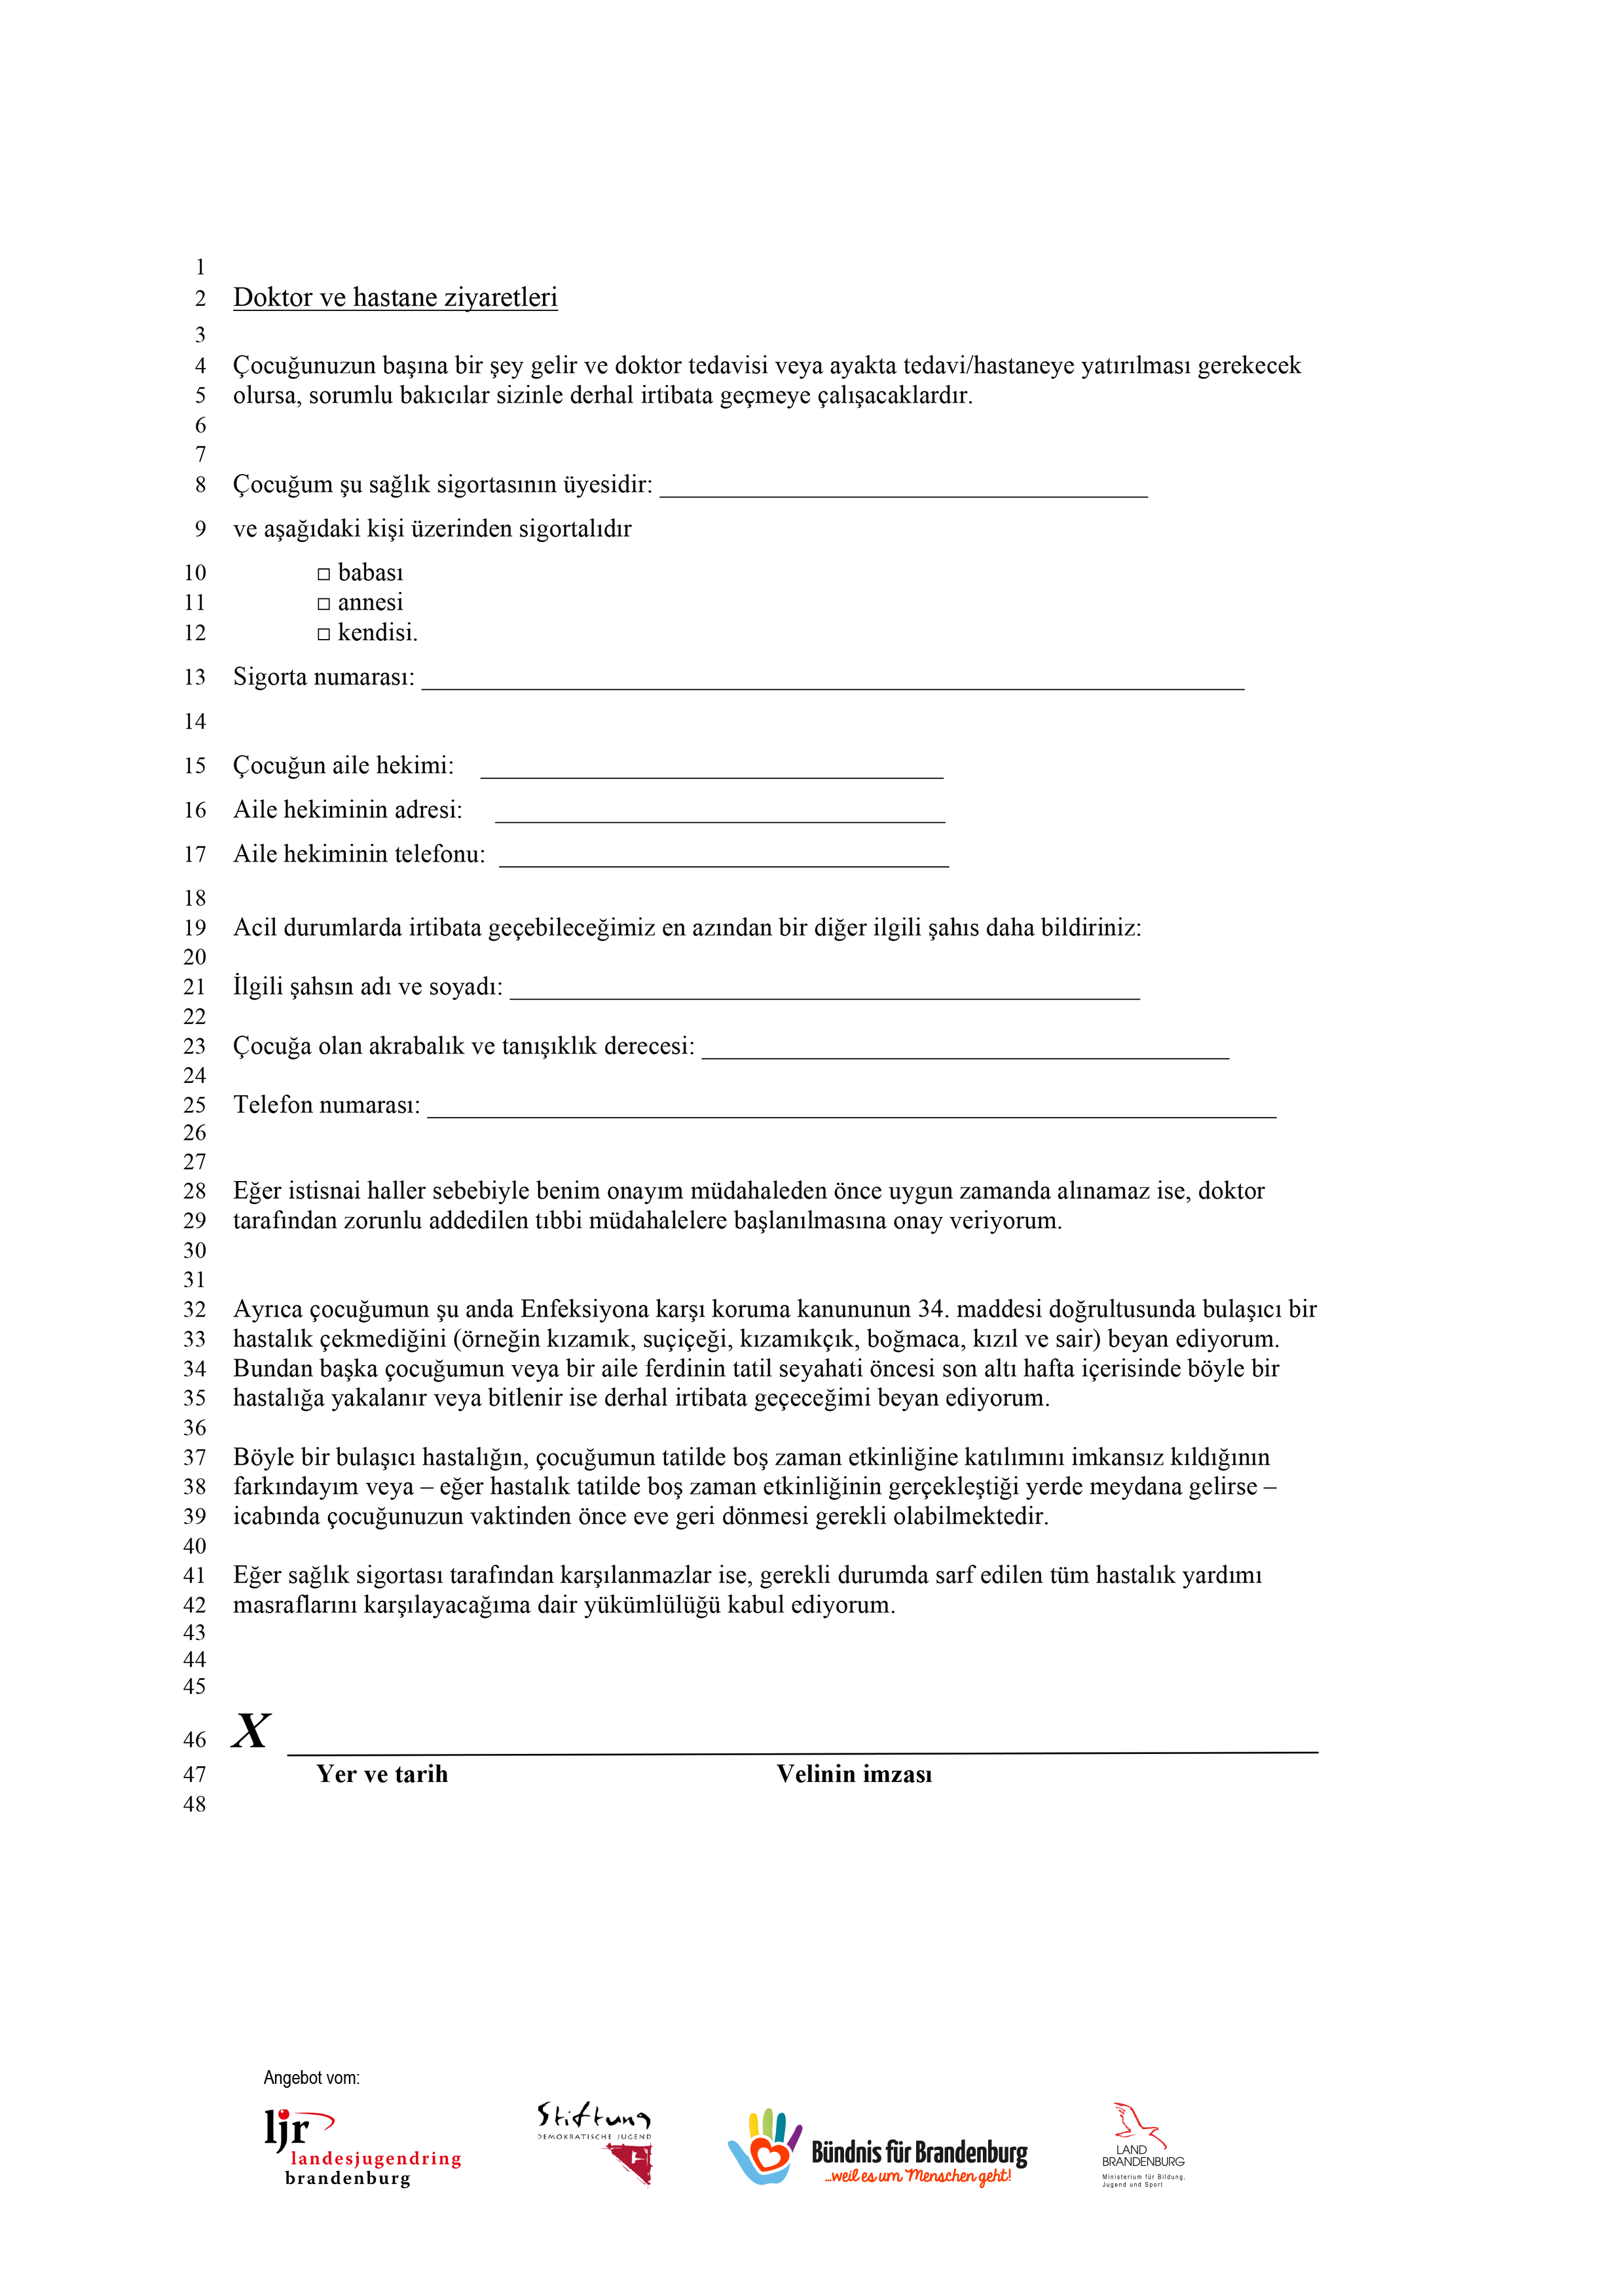

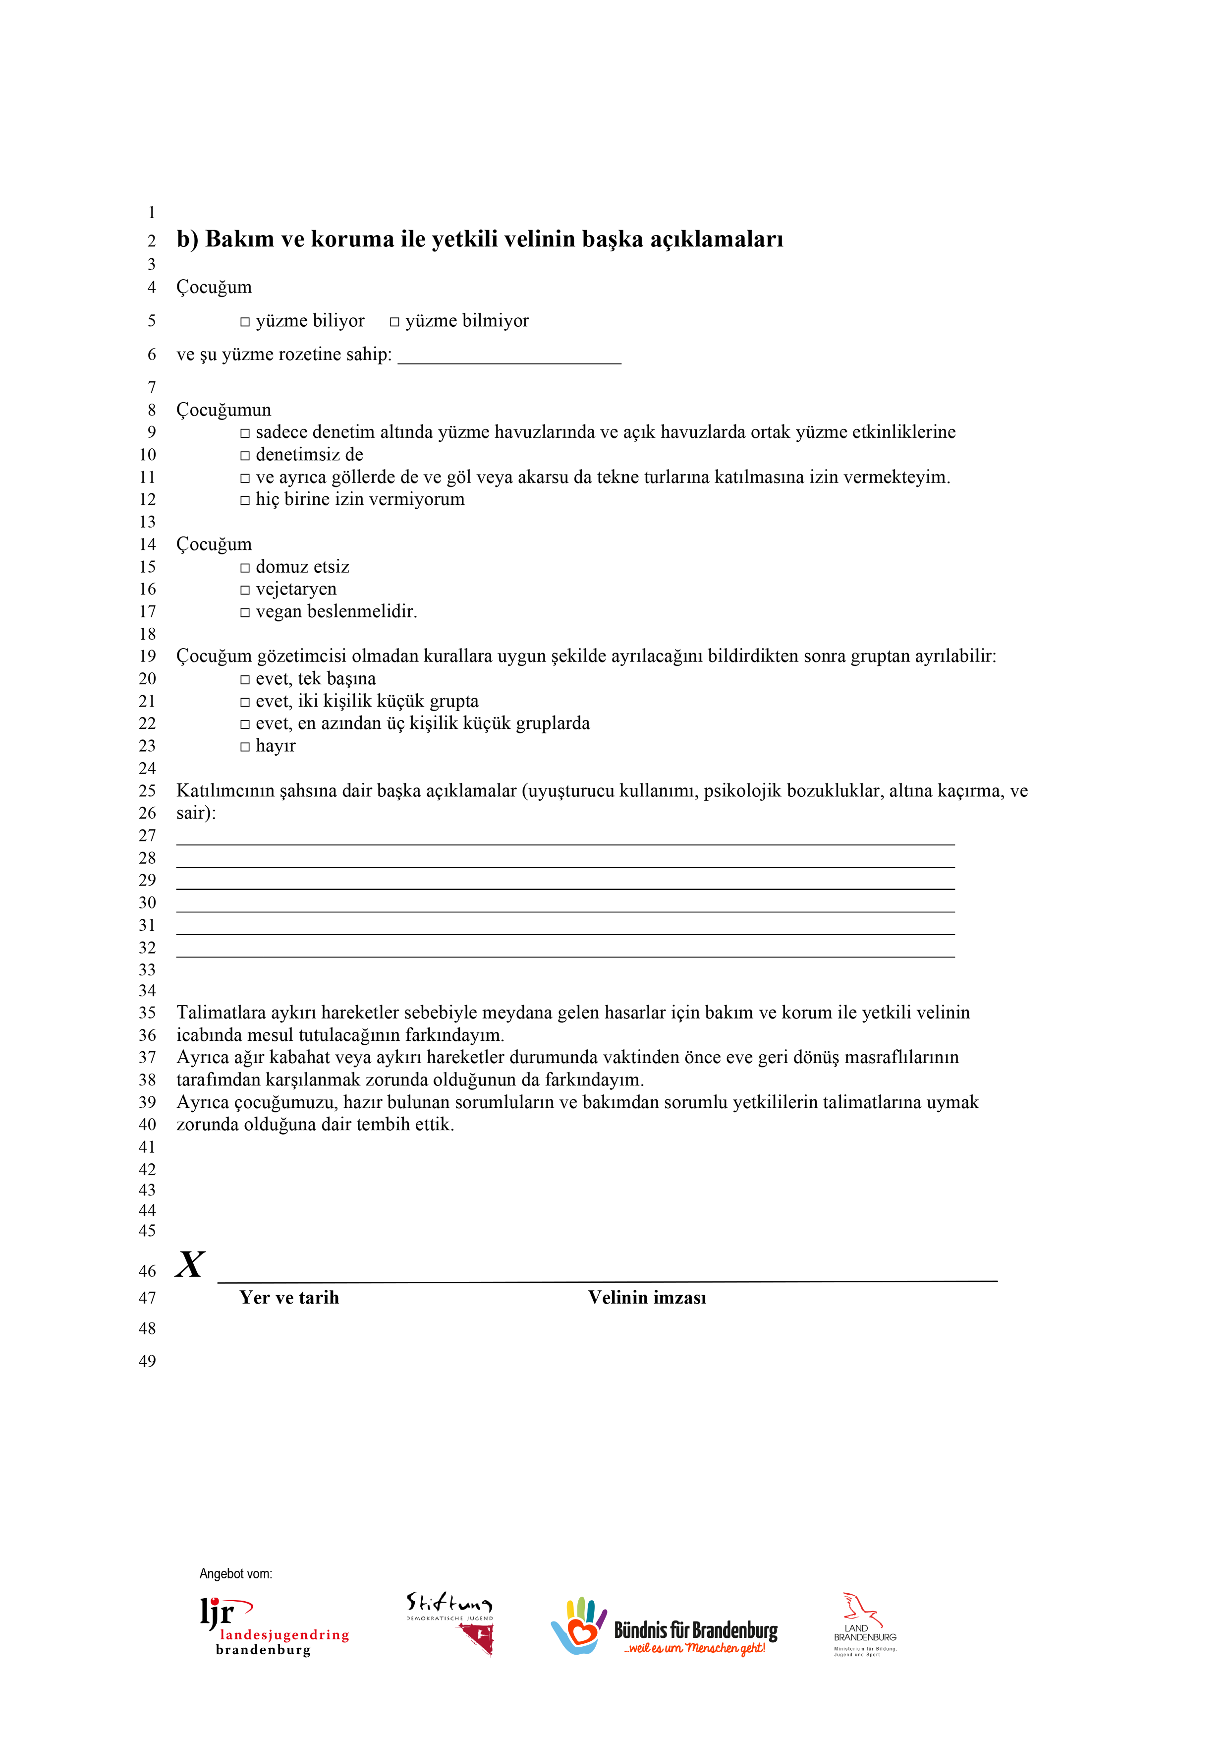

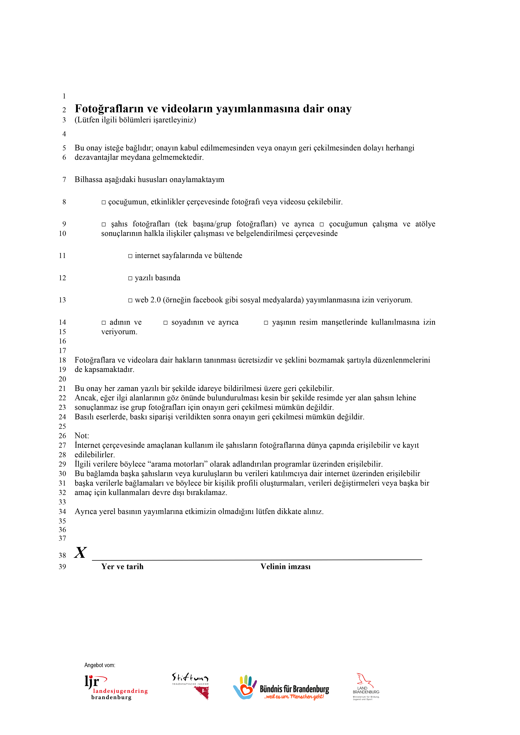

Madde 13 GDPR (Genel Veri Koruma Yönetmeliği) uyarınca fotoğraf ve/veya video kayıtlarının üretimi ve kullanımına ilişkin veri koruma bilgileri
- Sorumlu kişinin adı ve iletişim bilgileri:
Veri işlemesinden sorumlu olan

Kuruluşun adı:
Yetkili kişi:
Adres:
Telefon numarası:
E-posta:

- Veri işlemenin amacı:
Fotoğraflar ve/veya videolar yalnızca yukarıda adı geçen kuruluşun halkla ilişkiler çalışmaları içindir.

- Veri işlemenin yasal temeli:
Fotoğrafların ve/veya videoların işlenmesi (üçüncü şahıslarca toplama, depolama ve üçüncü şahıslara aktarma (bkz. 5.), sorumlu kişinin veya ilgili kişinin açık rızası temelinde ve dolayısıyla Madde 6 Bent 1 Harf a GVKY (Genel Veri Koruma Yönetmeliği) uyarınca yapılır. Seçilen görüntü dosyalarının düzenleyicinin (basılı) yayınlarında ve aynı zamanda ana sayfalarında / Facebook hesaplarında veya benzer sayfalarında yayınlanması, düzenleyicinin halkla ilişkiler çalışmaları için gereklidir ve dolayısıyla tarafların meşru çıkarlarına hizmet eder, Madde 6 Bent 1 Harf f GVKY (Genel Veri Koruma Yönetmeliği).

- Kişisel verilerin alıcı kategorileri:
Fotoğraflar ve/veya videolar üçüncü şahıslarla paylaşılamaz. Halkla ilişkiler çalışmaları doğrultusunda, yukarıda belirtilen kuruluşun ana sayfasında ilan edilebilir ve Facebook sayfası ile yukarıda adı geçen kuruluşun diğer sosyal medya platformlarında kullanılabilir.

- Kişisel verilerin saklanma süresi:
Yukarıda belirtilen kuruluşun halkla ilişkiler çalışmaları amacıyla fotoğrafları ve/veya videoları, söz konusu kişinin rızasının iptali durumunda belirsiz bir süre için saklanır.

7. Rızayı geri çekme hakkı:
Fotoğrafları ve/veya videoları işlemek için verilen onay, gelecekte herhangi bir zamanda da iptal edilebilir. Rızanın geri çekilmesine kadar oluşan veri işlemleri, verilmiş onaydan dolayı hukuken etkilenmeyecektir.

9. İlgili kişilerin hakları:
Genel Veri Koruma Yönetmeliği’ne göre aşağıdaki haklara sahipsiniz:

- Kişisel verileriniz işlenirse, şahsınıza ait saklanan kişisel veriler hakkında bilgi edinme hakkına sahipsiniz. (Madde 15 GVKY).

- Yanlış kişisel veriler işlenirse, tashih hakkına sahipsiniz (Madde 16 GVKY).

- Yasal önkoşullar mevcutsa, işlemin silinmesini veya sınırlandırılmasını talep edebilir ve işleme itiraz edebilirsiniz (Madde 17, 18, 21 GVKY).
- Veri işleme veya veri işleme sözleşmesini kabul ettiyseniz ve verilerin işlenmesi otomatik işlemler yoluyla gerçekleştirilirse, veri taşınabilirliği hakkınız burada da mevcuttur. (Madde 20 GVKY).
Belirtilen haklardan faydalanırsanız, sorumlu kişi bununla ilgili yasal gerekliliklerin karşılanıp karşılanmadığını kontrol edecektir. Ayrıca, Brandenburg Eyaleti’nde Veri Koruma Eyalet Vekiline itiraz hakkı mevcuttur.

